**А. А. ФЕТ**  
**Зреет рожь над жаркой нивой…**

Хлеб любите?..  
Какой больше нравится: белый или чёрный?..*  
Из чего пекут хлеб?..  
Мука бывает пшеничная и ржаная. Из какой муки пекут  
белый хлеб? (*Из пшеничной*.)  
А какой хлеб пекут из ржаной муки? (*Чёрный*.)

Поле, на котором выращивают **хлебá** - то есть пшеницу или рожь - называется **ни́ва**. Под нивы выделяют большие участки земли. Созревают хлеба в середине лета. Обычно это самая жаркая, самая грозовая пора года. В народе её называют макушкой лета.

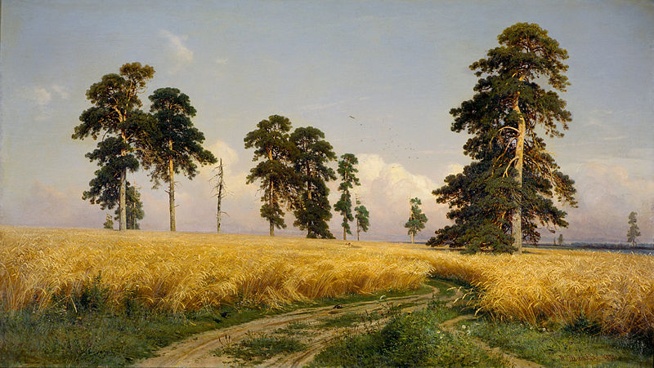

Вот картина художника Шишкина. На ней изображена та самая «макушка лета». С её зноем, с надвигающимся грозовым облаком. И ещё видим огромное поле ржи. Какой простор, какое раздолье!.. Называется картина «Рожь».

Сегодня прочтём стихотворение Афанасия Фета. Оно также про «макушку лета» и такое же бескрайнее поле ржи. Его первая строчка:

**Зреет рожь над жаркой нивой…** -

хорошо подходит в качестве названия к этой картине.

Обратимся к стихотворению.

**Зреет рожь…** Такую рожь, которая *уже зреет*, надо *жать*. Упустишь время - перезреет и осыплется.

Где она зреет: на ниве?..

На ниве, конечно. Но поэт сказал иначе: ***над жаркой нивой***. То есть в жарком, знойном воздухе.

Представим себя среди ржи на такой ниве, как на картине Ивана Шишкина.

- 2 -

Вокруг, насколько хватает глаз, золотое море ржи. При ветре рожь и волнуется, как море: будто от края и до края бегут по ней волны. Впрочем, краёв не видать: только рожь везде. Её волны поэт назовёт ***золотыми переливами***.

Прочтём первую строфу; при этом не будем забывать, что мы находимся на поле ржи.

**Зреет рожь над жаркой нивой,**  
**И от нивы и до нивы**  
**Гонит ветер прихотливый**  
**Золотые переливы.**

Заметьте: вместо «от края и до края» в стихотворении читаем: **от нивы и до нивы**. Почему?..

Словом **нива** называют не только поле, но и растущие на нём рожь и пшеницу.

Мы среди этой *нивы* (то есть *ржи*), вокруг нас бескрайная *нива* (то есть *рожь*).

И потому не «от края и до края» - краёв не видать! - а **от нивы и до нивы гонит ветер переливы**.

Теперь нам всё понятно в первой строфе, перечитаем её.

Зреет рожь над жаркой нивой,  
И от нивы и до нивы  
Гонит ветер прихотливый  
Золотые переливы.

***Строфа вторая.***

Мы прочли первую строфу. Какое время года отражено в ней? (*Середина лета*.) Помимо жарких дней, что ещё характерно для этой поры? (*Долгие дни и короткие ночи*.) О том, как длинен день и коротка ночь в эту пору, рассказывается в следующей строфе.

- 3 -

**Робко месяц смотрит в очи,**  
**Изумлён, что день не минул,**  
**Но широко в область ночи**  
**День объятия раскинул.**

Обдумаем прочитанное.

**Робко месяц смотрит в очи, изумлён…**

*Изумлён* - как можно сказать иначе? (*Сильно удивлён*.)

Чем удивлён? что *изумило* месяц? - дочитаем строку до конца.

**…что день не минул.**

Что значит «день не минул»? (*Не миновал, не прошёл, не кончился.)*

Месяц изумлён тем, что день не минул. А почему *робко* смотрит? почему *оробел*?.. Значит, чего-то испугался.

Что же напугало его?..

Дочитаем строфу до конца.

**Но широко в область ночи**  
**День объятия раскинул.**

День не только не минул, но что ещё делает? - смотрим в текст. (*Раскинул объятия.*)

Куда раскинул объятия? (*В область ночи.*)

Но *область ночи* - это же владения месяца! День закинул в неё свои объятия, чтобы завладеть тем, что принадлежит месяцу.

Месяц оробел, потому что в его владения вторгся непрошеный гость!

~~~~~

А как понимать «*смотрит в очи*»?.. Вот как можно пересказать первую строчку:

*\*Робко месяц смотрит во все очи.*

- 4 -

Надо ли объяснять выражение «во все очи»? (*В широко раскрытые очи, во все глаза, настороженно*.)

Почему же его ***очи*** широко раскрылись? (*От изумления и испуга*.)

В стихотворении рассказывается о месяце так, словно он живое существо. Нравится вам, как поэт рассказывает про месяц?..

~~~~~

Вернёмся к первой строфе. Вспомним:

**Гонит ветер прихотливый**  
**Золотые переливы.**

*Прихотливый* - то есть какой? (*Капризный, с при́хотями, с капризными желаниями*.)

Почему же ветер гоняет по ниве переливы?.. Из-за своей «прихоти», ради забавы гоняет волны золотой ржи по полю.

Вот и ***ветер*** выступает в стихотворении как живое существо. Поэт наделяет его качествами капризного человека.

Перечитаем вторую строфу. В ней Афанасий Фет рассказал о том, как коротки летние ночи. Рассказал необычно, по-своему.

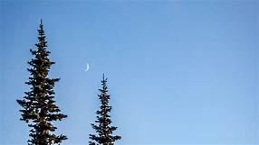

Робко месяц смотрит в очи,  
Изумлён, что день не минул,  
Но широко в область ночи  
День объятия раскинул.

***Строфа третья.***

В заключительной строфе поэт продолжает рисовать картину летней ночи, рассказывает о том, как кóротко время между вечерней и утренней

- 5 -

зóрями. А ночь - это тот самый промежуток **меж закатом и восходом** солнца.

В стихотворении Фета эта мысль выражена иначе.

Скажите, с какой стороны восходит солнце? (*На востоке*.) Поэт заменяет слово «восход» на «восток». Давайте так сделаем и мы.

**\*Меж закатом и востоком.**

*Закат* - вечерняя заря. А как надо понимать здесь слово *восток*? (*Утренняя заря*.) В стихотворении эта строчка выглядит иначе:

**Меж заката и востока.**

Для нас это звучит непривычно. Но объяснить (оправдать!) своевольство поэта можно. Возьмём для сравнения начало одного забавного стихотворения:

Между гор и долин  
Едет рыцарь один…

На вопрос: где едет рыцарь? - можно ответить двояко:

Между (*чем*?) горами и долинами.  
Между (*чего*?) гор и долин.

Вернёмся к нашему стихотворению.

Меж (*чем?*) закатом и востоком.  
Меж (*чего?*) заката и востока.

Итак, получаем фразу: **меж заката и востока**.

В таком виде она и вошла в стихотворение. А понимать её надо так: меж закатом и восходом.

- 6 -

**…Меж заката и востока**  
**Лишь на миг смежает небо**  
**Огнедышащее око.**

Что значит смежает? (*Смыкает, закрывает.*)

Когда смежает? (*Меж* заката и востока.)

Надолго ли небо смежает око? (*Лишь на миг.*)

Почему лишь на миг? (*Так кóротко время меж заката и востока солнца.*)

Вот и ***небо*** у Фета как живое существо, какое-то одноглазое чудище с огнедышащим оком.

Прочтём заключительную строфу целиком.

**Над безбрежной жатвой хлеба**  
**Меж заката и востока**  
**Лишь на миг смежает небо**  
**Огнедышащее око.**

Посеянную и растущую на поле пшеницу и рожь называют ***хлебом***. Например, говорят: посеяли хлеб, взошли хлебá. Что означает в данном случае выражение жатва хлеба? (*Жатва ржи.*)

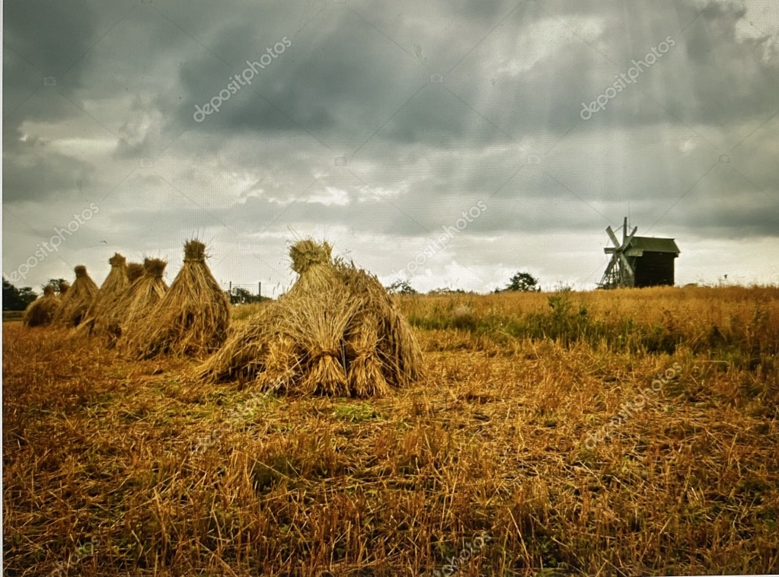

Из первой строчки:

***Над безбрежной жатвой хлеба…*** -

узнаём о том, что на бескрайней ниве уже вовсю идёт жатва ржи. Это не должно удивлять нас: ведь стихотворение начинается словами **зреет рожь**. А мы знаем: не успеешь во-время и быстро собрать урожай — хлеб осыплется.

Как понимаете прилагательное безбрежный? (*Очень большой,* «без берегов».) Вспомним из первой строфы слова, которыми поэт говорит *о безбрежности* нивы:  
**И от нивы и до нивы.**

- 7 -

Перечитаем стихотворение целиком.

Зреет рожь над жаркой нивой,  
И от нивы и до нивы  
Гонит ветер прихотливый  
Золотые переливы.  
  
Робко месяц смотрит в очи,  
Изумлён, что день не минул,  
Но широко в область ночи  
День объятия раскинул.  
  
Над безбрежной жатвой хлеба  
Меж заката и востока  
Лишь на миг смежает небо  
Огнедышащее око.  
*1860 г.*